**Desarrollo de un api que permita listar los nombres de nuestras canciones más  
escuchadas en Spotify, y que permita tener una lista de canciones favoritas en una base  
de datos a la que podamos añadir, borrar o actualizar registros / canciones. En esta api:**

* **Copiamos la lista de canciones top de Spotify a una base de Datos Mondo. Se copian solamente las canciones nuevas, que no están el la base**
* **Utilizando GET, un POST, un PUT y un DELET se puede modificar la lista de las canciones**

1. Importamos los módulos necesarios y configuramos el servidor Express. También se define una constante token que contiene el token de acceso para la autenticación con Spotify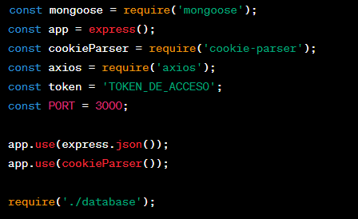
2. Se utiliza **express.json()** para analizar el cuerpo de las solicitudes en formato JSON
3. Definimos el esquema de la colección de canciones utilizando Mongoose

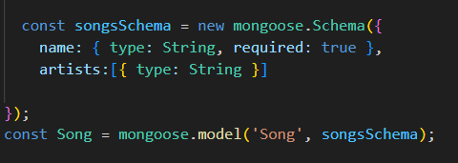

1. Ruta POST /songs: Crea una nueva canción en la base de datos. Se crea una instancia del modelo Song utilizando los datos proporcionados en el cuerpo de la solicitud (req.body), se guarda en la base de datos y se devuelve la canción creada en la respuesta.

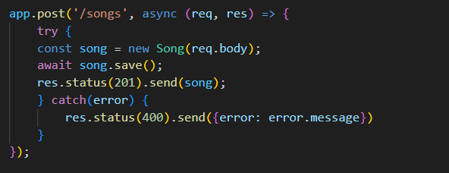

1. Ruta GET /songs: Obtiene todas las canciones de la base de datos y las devuelve en la respuesta.

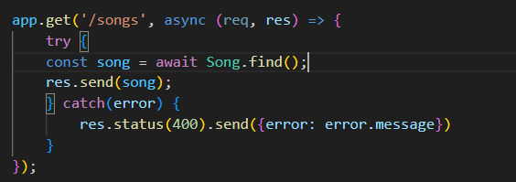

1. Ruta DELETE /songs/:id: Elimina una canción específica de la base de datos utilizando su ID. Si la canción no se encuentra, se devuelve un error 404.

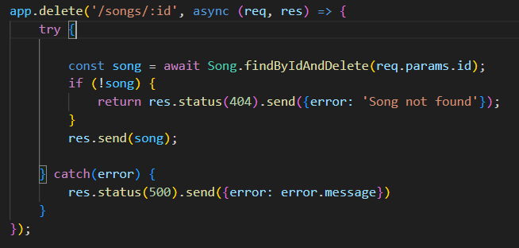

1. Ruta PUT /songs/:id: Actualiza una canción específica en la base de datos utilizando su ID. Se actualiza con los datos proporcionados en req.body. Si la canción no se encuentra, se devuelve un error 404.

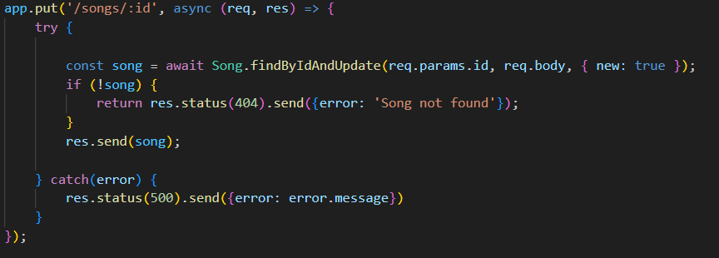

1. Ruta GET /top-tracks: Hace una solicitud a la API de Spotify para obtener las canciones principales del usuario. Los datos de las canciones se mapean para extraer el nombre y los artistas, y se crea un nuevo objeto de canción. Se verifica si cada canción ya existe en la base de datos utilizando su nombre. Si no existe, se agrega a la matriz newTracks.
2. Luego, se filtran las canciones que no son undefined y se insertan en la base de datos utilizando Song.insertMany().
3. Finalmente, se devuelve la lista de canciones filtradas en la respuesta

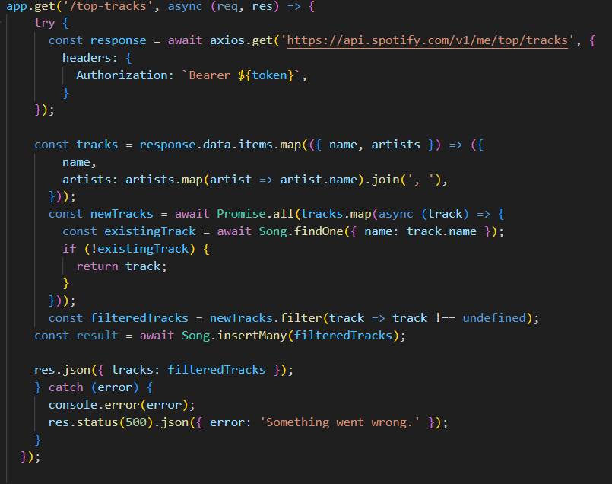

1. Inicia el servidor Express y lo hace escuchar en el puerto especificado.

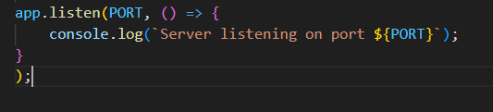

**Observaciones:** Queria también utilizar cookieParser, pero como tardé bastante en entender como utilizar autificacion de Spotify, ya no tenia tiempo. Tambíen probé la autificacion usando clientID y client Secret de Spotify, pero siempre tenía error de acceso. Por eso lo deje con el token.